موضوع: الزامات HSE در شركت هاي تابعه
با سلام
همكاران گرامي من در خانواده بزرگ ايميدرو مستحضرند كه هدف از تمام تلاش ها و برنامه ريزي هايي كه براي اعتلاي كشور در همه زمينه ها از جمله در حوزه معادن و صنايع معدني صورت مي پذيرد چيزي نيست مگر تامين رفاه و آسايش و سلامت مردم ايران و حصول اطمينان از تداوم اين شرايط براي نسل هاي آينده ايران اسلامي. به عبارت ديگر توسعه صرف بخش معدن كشور بدون توجه به سلامت و محيط زندگي همكاران و هموطنان نقض غرض مي باشد.
همان گونه كه در ماموريت، چشم انداز، استراتژي ها و اهداف كلان سازمان هم آمده است ايمني و سلامت سرمايه هاي انساني و حفاظت محيط زيست از اولويت هاي ثابت سازمان بوده و انتظار مي رود كه اين مهم همواره در مركز توجه واحدهاي در حال بهره برداري و طرح هاي توسعه قرار گيرد. اهميت استقرار مديريت كارآمد محيط زيست، بهداشت و ايمني ايجاب مي نمايد كه علاوه بر عناصر اصلي سيستم هاي مديريت HSE در تمامي واحد هاي زيرمجموعه، الزامات سازمان نيز از سوي تمامي شركتها، واحدها و طرح هاي تابعه سازمان رعايت شده و بر حسن اجراي آن نظارت عاليه اعمال گردد.
لذا ضروري است موارد ذيل و دستورالعمل هاي پيوست را مد نظر قرار داده و شخصا از حسن اجراي آنها اطمينان حاصل فرماييد:
الف- مديريت HSE:
- ايجاد ساختارHSE: بايد تمامي فعاليتهاي مرتبط با محيط زيست، بهداشت و ايمني بصورت يكپارچه سازماندهي شده و با استفاده از نيروهاي متخصص و كارآمد با تحصيلات و تجربه مرتبط اداره شوند. جايگاه اين واحد در ساختار سازماني بايد بصورتي باشد كه ضمن تعامل با تمامي بخشهاي مرتبط داراي بهترين اثر بخشي اجرايي باشد. (پيوست شماره 1)
- تدوين اهداف محيط زيست، ايمني و بهداشت حرفه اي و اعلام آن بصورت ساليانه: اين اهداف بايد در جهت بهبود عملكرد سيستم در راستاي ارتقاء سطح ايمني و بهداشت كاركنان و محيط كار باشد و مي‌تواند برحسب مورد از نوع اهداف بهبود و توسعه، مديريتي، بهسازي و يا پايشي باشد.
در تدوين اهداف و برنامه هاي واحدهاي تابعه لازم است به اهداف 4 ساله سازمان درجهت ارتقاي سطح ايمني و بهداشت حرفه اي و ارتقاي عملكرد زيست محيطي و اجتماعي كه برنامه هاي مرتبط و ميزان آن در پيوست 6 تشريح شده است و شامل موارد ذيل است توجه شود:
  - كاهش ضريب تكرار حوادث
  - كاهش ضريب شدت حوادث
  - كاهش جدي تعداد موارد از كار افتادگي و تغيير شغل نسبت به تعداد كل شاغلين تمام وقت
  - كاهش تعداد اندازه گيري هاي عوامل فيزيكي و شيميايي نامنطبق به تعداد كل اندازه گيري ها
  - كاهش نسبت ميزان پسماند صنعتي به تن توليد
  - كاهش ميزان انتشار گازهاي گلخانه اي به هر تن توليد

- تدوين برنامه هاي ساليانه براي نيل به اهداف: تمامي اهداف تعريف شده بايد داراي برنامه هاي مدوني باشند كه با اجراي كامل آنها هدف مربوطه محقق گردد. اين برنامه ها بايد قابل اندازه گيري، قابل دسترسي، مرتبط با هدف، واقع گرايانه و داراي زمان بندي باشند. مسئولين اجراي آنها مشخص شده و ميزان و منابع تامين هزينه‌هاي اجراي آنها مشخص شده باشد.
- گزارش پيشرفت برنامه: ميزان پيشرفت برنامه هاي نيل به اهداف بايد طي فرم ها و دستورالعملهاي مربوطه در فواصل سه ماهه به سازمان اعلام و در صورت عدم تحقق برنامه ها دلايل انحراف از آن مشخص گردد.
- مديريت پيمانكاران: بايد از تمامي پيمانكاران HSE Plan اخذ گردد. HSE Plan نشان دهنده تعهدات، برنامه‌ها، روشهاي كاري، تجهيزات، تشكيلات و وظايف پرسنل پيمانكار براي حفظ ايمني و سلامت كاركنان و محيط زيست مي باشد. طرح HSE پيمانكار بايد قبل از شروع بكار و همراه با اسناد مناقصه ارائه شده و به تائيد واحد HSE رسيده باشد. نحوه برخورد با تخلف از تعهدات اين طرح بايد در قرارداد كاري في مابين مشخص شده باشد. (پيوست شماره 2)
- بازديد هاي VIP: انجام اين بازديدهاي HSE بايد توسط تيمي متشكل از مسئولين با حضور مدير عامل/مجري طرح/ مدير ارشد مجموعه و ساير مديران مرتبط با هدف توجه به مسائل ايمني، بهداشتي و محيط زيستي از قسمتهاي مختلف صورت گرفته و راهكارهاي لازم براي حل مسائل مرتبط در نظر گرفته شود. (پيوست شماره 3)
- سيستمهاي مديريتHSE: استقرار و حفظ سيستمهاي مديريت محيط زيست ISO14001 و مديريت بهداشت حرفه اي و ايمني OHSAS18001 در كليه شركتها و طرح هايي كه به بهره برداري مي رسند الزامي است. بديهي است كه كليه مراحل شناسايي و ارزيابي ريسك ها و جنبه ها، تعيين اقدامات كنترلي پيشگيرانه و اصلاحي در قالب استقرار اين سيستم ها خواهد بود.
- سامانه جامع اطلاعاتHSE: تمامي مشخصه هاي كليدي عملكرد HSE بايد در سامانه جامع اطلاعات HSE سازمان و در دوره‌هاي زماني مشخص شده درج گردند. اين سامانه جامع با داشتن نام كاربري و گذارواژه تخصيص داده شده به كليه واحدها از طريق سايت اينترنتي سازمان در دسترس مي باشد و شامل 19 فرم براي ثبت و اعلام عملكرد HSE واحدهاي تابعه از جمله ميزان بروز و آناليز حوادث و بيماري هاي شغلي، نتايج اندازه گيري‌هاي محيط زيستي و بهداشتي محيط كار، اعلام و گزارش پيشرفت اهداف و برنامه هاي HSE، وضعيت استقرار سيستم هاي مديريت HSE، ميزان پسماندها و گازهاي گلخانه اي و ... مي باشد. نحوه استفاده از اين سامانه و چگونگي وارد كردن اطلاعات به تفصيل در بخش ويژه اي در سامانه تشريح شده است.

- درخواست مشخصات HSE از تامين كنندگان تجهيزات و تكنولوژي: بايد همزمان با انتخاب تجهيزات و تكنولوژي هاي جديد، مشخصات آن در زمينه ميزان آلاينده هاي شيميايي و فيزيكي، خروجي هاي احتمالي و روشهاي كنترلي در نظر گرفته شده و تمهيدات مرتبط كسب شده و با استانداردها و قوانين مرتبط ارزيابي گردد(پيوست شماره 9).
- توجه به الزامات قانوني HSE در قراردادها: بايد از تامين كنندگان، مجريان و پيمانكاران تضمين لازم در جهت اطمينان از رعايت الزامات قانوني ايمني، بهداشتي و محيط زيستي در زمان اجرا و راه اندازي گرفته شده و مواردي مانند تحويل دستورالعمل هاي ايمني، روش نمونه برداري و نظارت و مانند آن و آموزشهاي مرتبط در قرارداد ها ديده شوند.
- تامين زير ساختها: تمامي زيرساختهاي ضروري HSE براي بهره برداري از طرح ها بايد قبل از راه اندازي كامل آماده باشند. به اين منظور ليست مندرج پيوست شماره 4 مي تواند به عنوان راهنمايي براي حصول اطمينان از برآورده شدن الزامات HSE در طرح هاي توسعه مورد استفاده قرار گيرد.
- اعلام ميزان پيشرفت برنامه اي و واقعي بخشهايHSE طرحهاي توسعه: لزوم آماده سازي همزمان بخشهاي مرتبط با محيط زيست، بهداشت و ايمني با ساير بخشهاي طرح و نياز به مستند كردن اقدامات و هزينه‌هاي انجام شده در زمينه HSE ايجاب مي نمايد كه موارد مندرج در پيوست 5 همراه با گزارش پيشرفت فيزيكي طرحها به سازمان اعلام گردد. اين اطلاعات مي تواند به عنوان مرجعي براي ارائه به نهادها و مراكز قانوني و نظارتي باشد.
- درج عملكرد HSE در عملكرد كلي شركت هاي تابعه: تمامي شركتها و واحدهاي تابعه سازمان ملزم‌اند به همراه گزارش عملكرد توليد يا پيشرفت طرح ها، عملكرد HSE خود را نيز در فرمت مصوب عملكرد مديريت HSE ارائه نمايند.
ب- بهداشت حرفه اي و ايمني:
- ثبت و گزارش تمامي حوادث ناشي از كار: تمامي حوادث ناشي از كار بايد ثبت شده و گزارشات آن بصورت ماهيانه به همراه جزئيات حوادث شديد و خيلي شديد به سازمان اعلام گردد. گزارشات آماري روند تغييرات حوادث و علل آن بايد مورد توجه قرار گرفته و نتايج آن درگزارشات ساليانه به همراه اقدامات اصلاحي و پيشگيرانه در نظر گرفته شده به سازمان اعلام گردد.
تمامي حوادث منجر به فوت و خيلي شديد (حوادث منجر به قطع عضو، سوختگي بالاتر از 50%، معلوليت و حوادث گروهي) بايد طي 24 ساعت از وقوع حادثه به مديريت محيط زيست، بهداشت و ايمني سازمان (فكس شماره 02188305545) اعلام شود. گزارش تكميلي نتايج بررسي حادثه بايد مطابق فرم مصوب حداكثر تا 15 روز بعد ارسال گردد. در صورت لزوم از مديران محترم عامل و مجريان محترم طرحها دعوت خواهد شد تا گزارش حادثه منجر به فوت، نتايج تحقيق و تفحص انجام شده و اقدامات اصلاحي مربوطه را در جلسه اي با حضور مديريت‌هاي مرتبط در سازمان ارائه نمايند. (پيوست شماره 7)
- كميته حفاظت فني و بهداشت كار: اين كميته ها بايد بر اساس آيين نامه مصوب وزارت كار به صورت منظم تشكيل و الزامات آن برآورده شود.
- كميته ترافيك: اين كميته مطابق با شرايط مندرج در پيوست شماره 8 بايد تشكيل شده و خطرات و حوادث ناشي از تردد خودروها شناسايي، ارزيابي، كنترل و مديريت گردند. لازم بذكر است كه حوادث ترافيكي بخش عمده اي ازكل حوادث و خصوصاً حوادث منجر به فوت را در شركتهاي تابعه سازمان تشكيل مي دهند.
ج- محيط زيست:
- رعايت ملاحظات محيط زيستي در طرح هاي توسعه:
  - با عنايت به مشكلات بوجود آمده در خصوص اخذ مجوز از سازمان حفاظت محيط زيست براي برخي از طرح هاي توسعه و به منظور جلوگيري از ايجاد مشكلات مشابه در اين زمينه، لازم است در امكان سنجي، طراحي و اجراي طرح هاي تحت مديريت نسبت به رعايت مواردي كه در پيوست شماره 10 عنوان شده است اقدام گردد.
  - لازم است مديران طرح هاي توسعه پس از آغاز اجراي طرح از طريق واحد محيط زيست، بهداشت و ايمني خود بر اجراي صحيح مفاد گزارش ارزيابي اثرات محيط زيستي (EIA) نظارت نمايند و گزارش آن در فرم‌هاي مصوب سازمان حفاظت محيط زيست تحت عنوان "نظارت و بازرسي EIA" بصورت سه ماه يكبار علاوه بر سازمان حفاظت محيط زيست به مديريت HSE سازمان نيز ارسال نمايند.
- اجراي پروژه‌هاي كنترل آلودگي ها در واحدهاي تابعه:
  - مديريت پسماند: رعايت قانون مديريت پسماند و آيين نامه هاي مترتب بر آن براي كليه واحدهاي تابعه لازم الاجراست و انجام اقداماتي شامل اجراي دقيق برنامه هاي عملياتي مديريت پسماند با تاكيد بر عناصر كاهش توليد در مبداء، تفكيك و بازيافت و ذخيره سازي اصولي داراي اولويت مي باشد .
  - مديريت فاضلاب: اقدام به هر عملي كه موجبات آلودگي آب را فراهم نمايد ممنوع است و اعمال مديريت فاضلاب و آيين نامه هاي مربوطه شامل آيين نامه جلوگيري از آلودگي آب ضروري است. رعايت استاندارد خروجي فاضلاب توسط كليه واحدها مورد تاكيد است و واحدهايي كه فاضلاب با آلايندگي بيش از حد مجاز استانداردهاي ملي توليد مي نمايند، موظفند تأسيسات جمع آوري فاضلاب، تصفيه خانه فاضلاب و دفع بهداشتي پساب را اجراء نمايند .
  - فضاي سبز: مطابق قانون نحوه جلوگيري از آلودگي هوا واحدهاي تابعه موظفند حداقل 10 درصد از مساحت كل و يا سطح بهره برداری را به ايجاد فضاي سبز و مشجر و كاشت درختان مناسب و سازگار منطقه اختصاص دهند. بديهي است بايد ضمن رعايت حداقل هاي قانوني نسبت به مديريت منابع آب لازم و انتخاب گونه‌هاي مناسب توجه گردد.
  - خود اظهاري در پايش ها: در بند ب ماده 192 قانون برنامه پنجم توسعه تاكيد ويژه اي بر خوداظهاري در پايش آلودگي و نصب و راه اندازي سامانه پايش لحظه اي و برخط (online) در منابع آلودگي شده است. لذا لازم است واحدهاي تابعه نسبت به نمونه برداري و اندازه گيري آلودگي و تخريب محيط زيستي خود اقدام و نتيجه را در چارچوب خوداظهاري در پايش آلودگي به مبادي ذيربط ارايه نمايند. واحدهايي كه قابليت و ضرورت نصب و راه اندازي سامانه پايش لحظه اي و برخط را دارند در زمان مقتضي اقدام نمايند.
  - آلودگي هوا و انتشار گازهاي گلخانه اي: رعايت استانداردهاي هواي پاك، آيين نامه اجرايي قانون نحوه جلوگيري از آلودگي هوا و آيين نامه اجرايي كنوانسيون تغيير آب و هوا و پروتكل كيوتو (موضوع تصويب نامه شماره 104548/ت39213ك مورخ 24/05/1388 هيئت وزيران) در تمامي واحدهاي تابعه ضروري است. تمامي واحدهاي تابعه با استفاده از ساز و كارهاي موجود نسبت به كنترل و كاهش انتشار گازهاي گلخانه اي ( فرآيندي و احتراق سوخت) اقدام نمايند.
2.6. ممنوعيت استفاده از آزبست: استفاده و به كارگيري هر گونه آزبست در فرآيند توليد محصولات ممنوع است. (موضوع تصويب نامه شماره 166489/44657 مورخ 22/08/1390 شوراي عالي حفاظت محيط زيست)
- نوسازي خطوط توليد مستهلك:
  - لازم است هر يك از واحدهاي تابعه در صورت ايجاد آلودگي بالاتر از حد استاندارد طي مطالعات و برنامه ريزي زماني نسبت به بازسازي و نوسازي خطوط توليد خود اقدام نمايند.
  - احداث كارخانجات و كارگاههاي جديد و توسعه و يا تغيير محل خط توليد كارخانجات و كارگاههاي موجود مستلزم رعايت ضوابط و معيارهاي ملي مي باشد.
د- طب كار:
- معاينات طب كار: تمامي افراد بايد مطابق با بخشنامه هاي وزارت بهداشت، درمان و آموزش پزشكي تحت معاينات پزشكي بدو استخدام و ادواري قرار بگيرند. نتايج اين معاينات بايد از طريق سامانه جامع اطلاعات HSE در فواصل زماني شش ماهه به سازمان گزارش گردد.
- پيشگيري از ناتواني و ازكارافتادگي: لازم است با انجام ارزيابي هاي دقيق خصوصا در بدو استخدام شرايط روحي و جسماني افراد بررسي گردد تا به موازات بهبود شرايط محيط كار از جمله شرايط ارگونوميكي از بروز ناتواني و از كاافتادگي هاي زودرس پيشگيري شود.
در پايان ضمن تاكيد مجدد بر اهميت توجه به مسائل HSE در شركتهاي در حال بهره برداري و طرحهاي توسعه يادآوري مي نمايد كه رعايت تمام دستورالعمل هاي پيوست كه به صورت جداگانه از سوي مديريت محيط زيست، بهداشت و ايمني سازمان براي كليه شركتها و طرحهاي تابعه ارسال خواهد شد و تكميل دقيق و به موقع فرم هاي موجود در سامانه جامع اطلاعات HSE جز لاينفك الزامات HSE سازمان مي باشد.

مهدي كرباسيان

پيوست 1: دستوراالعمل ساختار HSE
- به منظور ايجاد ساختار مناسب جهت هماهنگي وهدايت،‌ كنترل و نظارت بر امور زيست محيطي، بهداشتي و ايمني كليه شركتهاي اصلي و واحدهاي زير مجموعه موظف مي باشند با تجميع واحدهاي فعال و ادغام و تبديل عناوين نسبت به تشكيل واحد محيط زيست، بهداشت و ايمني HSE اقدام نمايند.
- شركتها و واحدهايي كه فاقد نيروي انساني لازم جهت انجام فعاليتهاي محيط زيستي ، بهداشتي و ايمني مي باشند لازم است بر حسب شرايط خود نسبت به انتصاب افراد شايسته در اين واحد بر اساس مفاد اين دستورالعمل اقدم نمايند.
- واحد محيط زيست، بهداشت و ايمني با توجه به شرايط و نيازهاي موجود هر شركت شامل فعاليتها و زير بخشهاي محيط زيست، بهداشت محيط،‌ بهداشت حرفه اي، ‌ايمني، آتش نشاني و نجات، طب كار، اورژانس و درمان خواهد بود.
- كليه شركتهاي تابعه و وابسته موظفند در زمينه استفاده از خدمات موسسات خصوصي در بخشهاي قابل واگذاري موضوع اين بخشنامه با اعمال نظارت دقيق تمهيدات لازم را فراهم آورند. اين بخشها بر حسب مورد مي‌تواند خدمات اندازه گيري آلاينده ها، طب كار و خدمات درماني باشد.
- ايجاد ساختار مناسب بهداشتي، ايمني و زيست محيطي در شركتها و واحدهاي تحت پوشش بايد حتي الامكان از محل پستهاي سازماني مصوب و كاركنان موجود شركتها صورت گيرد. لكن از آنجا كه بكارگيري كارشناس متخصص و باتجربه در رشته هاي بهداشت حرفه اي، ايمني و محيط زيست در اين بخش ضروري مي باشد اين مهم بايد با لحاظ نمودن قوانين و مقررات و كسب مجوزهاي لازم از سازمان صورت گيرد.
- انتصاب و يا جايگزيني مدير HSE واحدها با احراز صلاحيت هاي مربوطه و اعلام به مديريت HSE سازمان صورت گيرد.
- ساختار HSE، عناوين شغلي و بخش هاي تحت نظر اين ساختار بايد به صورتي باشد كه با در نظر گرفتن شرايط هر شركت، طرح يا مجتمع مادر به نظارت يا انجام فعاليتهاي متنوع واحد HSE شامل آتش نشاني و نجات، ايمني، بهداشت حرفه اي، محيط زيست و بهداشت محيط، اورژانس هاي پزشكي و طب كار باشد.
- ساختار سازماني بايد به نحوي باشد كه واحد HSE در زمينه نظارت و انجام وظايف دچار محدوديت نگردد.
پيوست 2: دستورالعمل HSE پيمانكاران
- لازم است از كليه پيمانكاران طرحهاي توسعه و شركتهاي در حال بهره برداري HSE Plan اخذ گردد. اين طرح توسط مديريت HSE شركت بررسي و كاستي هاي آن قبل از عقد قرارداد برطرف شده و نظارت بر حسن اجراي آن از وظايف مشترك آن مديريت و پيمانكار خواهد بود.
- پيمانكار موظف گردد:
  - در انجام آن دسته از كارهاي فني كه از ريسك بالايي برخوردارند حتماً از پرسنل ماهر استفاده نمايد.
  - آموزشهاي لازم را به كارگران خود بدهد.
  - با انجام معاينات قبل از استخدام از بكارگيري پرسنل فاقد صلاحيت جسمي و روحي براي مشاغل محوله خودداري نمايد.
  - مقررات و دستورات جاري ايمني و بهداشتي شركت از جمله ثبت، تجزيه و تحليل حوادث ناشي از كار را در حوزه كاري خود اخذ و رعايت نمايد.
  - از آئين نامه هاي حفاظت و بهداشت كار مصوب وزارت بهداشت و وزارت كار پيروي نمايد.
  - از وسايل حفاظت فردي مناسب و مرغوب استفاده نمايد.
- اطلاعات لازم در خصوص مخاطرات و الزامات مد نظر در زمينه HSE (بهداشت، ايمني، محيط زيست) و فرمهاي مربوط به ارزيابي سوابق و صلاحيت پيمانكاران در زمينه HSE بايد از طريق واحد برگزار كننده مناقصه همراه با ساير اسناد مناقصه در اختيار پيمانكاران قرار گيرد.
- فرمهاي تكميل شده مربوط به ارزيابي صلاحيت پيمانكاران بايد توسط واحد HSE بررسي و نتيجه آن در قالب تعيين پيمانكاران واجد شرايط به واحد مجري اعلام ‌گردد.
- پيمانكار واجد شرايط پس از انتخاب بايد نسبت به تحويل HSE Plan اقدام نمايد. HSE Plan ارسالي بايد اختصاصي كار مورد پيمان (در هر سه مرحله راه اندازي، اجرا و پايان) باشد و ارزيابي آن بر عهده واحد HSE خواهد بود. HSE Plan تهيه شده توسط پيمانكار بايد كامل و جامع و شامل اركان مديريت HSE پيمانكار براي موضوع پيمان، خط مشي و كليه روشهاي اجرايي، دستور العمل ها، فرم ها و اسناد پشتيباني كننده آن باشد.
- در صورت مشاهده كسري و نواقص در HSE Plan، پيمانكار ملزم است نسبت به اصلاح آن اقدام نمايد. واحد HSE هر شركت بايد همكاري لازم را در اين خصوص اعمال نمايد.
- شركت بايد بر اساس نيازها و ساير ويژگيهاي خود دستورالعمل اخذ HSE Plan از پيمانكاران را تدوين و بكار ببندد. اين دستورالعمل همانند ساير مستندات بايد در دوره هاي زماني مشخص يا بر حسب ضرورت بازنگري گردد.
- تعهد به اجراي HSE Plan و الزام به لحاظ نمودن ملاحظات محيط زيستي، بهداشتي و ايمني بايد در قرار داد ديده شود.
- نظارت بر اجراي صحيح HSE Plan و رعايت اصول محيط زيستي، ايمني و بهداشتي پيمانكاران بر عهده شركتهاي تابعه بوده و اخذ HSE Plan و تعهدات مربوطه رافع مسئوليتهاي نظارتي نخواهد بود.
- تائيد حسن انجام كار براي پرداخت هاي ماهانه يا پايان كار بايد منوط به تائيد واحد HSE مبني بر لحاظ نمودن الزامات HSE در مدت مورد نظر باشد.
- ارزيابي نهايي از كار پيمانكار به عنوان سوابق كاري وي در ليست ارزيابي پيمانكاران واجد شرايط براي پيمانكاريهاي بعدي منظورگردد.
- نمونه هايي از فرمهاي ارزيابي پيمانكاران و دستورالعملهاي پيمانكاري در مديريت محيط زيست، بهداشت و ايمني سازمان موجود مي باشد كه در صورت نياز در دسترس واحدها قرار خواهد گرفت.
- در گزينش پيمانكاران يايد عملكرد گذشته بهداشتي – ايمني پيمانكار از جمله سابقه حوادث و مشكلات بهداشتي،‌ايمني درهمان شركت و يا خارج از آن به نحو مقتضي مورد ارزيابي قرار گيرد.
- اطمينان حاصل شود كه شركتهاي پيمانكار داراي 25 پرسنل و يا بيشتر،‌ كارشناس و يا تكنيسين بهداشت حرفه اي و ايمني تمام وقت در اختيار داشته باشند.
- همزمان با پيشنهاد قيمت و مشخصه هاي فني و مهندسي كار، ‌دستور العمل ها و روش هاي اجرايي بهداشتي،‌ ايمني در قالب HSE Plan يا نظام نامه بهداشتي و ايمني مرتبط با نوع فعاليت پيمانكار و خطرات و عوامل زيان آور بهداشتي،‌ايمني مربوطه از پيمانكار اخذ و مورد بررسي قرار گيرد.
- پس از انتخاب پيمانكار لازم است موارد زير مورد توجه قرار گيرد :
  - در صورتي كه پرسنل پيمانكار براي كار مورد نظر آموزشهاي لازم را نديده اند، ‌قبل از شروع بكار آموزش HSE كافي متناسب با نوع خطرات و عوامل زيان آور مرتبط با فعاليت هر پيمانكار از سوي قسمت هاي بهداشت و ايمني شركت اصلي ارائه و هزينه مربوطه از پيمانكار اخذ گردد.
  - جزئيات دستورالعمل هاي ايمني و بهداشتي كه بايد از سوي پيمانكاران در مدت زمان قرارداد رعايت گردد ضميمه قرارداد شده و جزء لاينفك آن تلقي گردد. لازم است در قراردادها قيد شود كه مسئوليت اجراي دستورالعملهاي فوق بر عهده پيمانكاران است و كار فرما در مورد مقررات و ضوابط حاكم بر مسائل بهداشتي و ايمني مسئوليتي ندارد.
  - نوع و مشخصات وسايل حفاظت فردي مورد نياز كاركنان پيمانكار در ضميمه قرارداد قيد و بر استفاده صحيح از آنها، ‌نظارت صورت گيرد.
- پيمانكاران طبق چك ليست يا پرسش نامه هايي كه از سوي شركتها در اختيارشان قرار مي گيرد موظف به انجام بازديدها و بازرسي هاي ايمني،‌بهداشتي از كارگاه خود شده و نتايج اين بازرسي ها را به قسمت بهداشت و ايمني شركت ها ارائه نمايند. نتايج اين بازرسي ها و همچنين بازرسي هاي بهداشتي و ‌ايمني دوره اي كه از سوي قسمت‌هاي HSE شركت ها صورت مي گيرد در تاييد يا رد صلاحيت پيمانكار براي حضور در مناقصه هاي آتي مورد توجه قرار گيرد .
- كليه پيمانكاراني كه بيش از 25 نفر پرسنل در واحد هاي تابعه دارند لازم است طبق آيين نامه كميته حفاظت فني و بهداشت كار در كارگاه نسبت به تشكيل كميته حفاظت كارگاه و اجراي مفاد و وظايف تعيين شده در اين بخش اقدام نمايند .
- در متن قراردادهاي پيمانكاران بندي تحت عنوان جرايم تخلف از موازين ايمني، بهداشتي منظور شود تا در صورت بروز حادثه يا ساير تخلفات و عدم رعايت دستورالعمل هاي مربوطه و همچنين با در نظر گرفتن شدت حادثه و دلايل بروز آن، ‌جرائمي بهپيمانكار تعلق گيرد. اين جرائم بايد با توجه به شرايط هر شركت به صورتي باشد كه اثرات پيشگيري كننده كافي را دارا باشد .
- كليه حوادثي كه براي پرسنل پيمانكار شاغل در سايت شركتهاي تابعه اتفاق مي افتد بايد دقيقاً بر اساس روش هاي اجرايي موجود به شركتهاي اصلي گزارش شود و آمار و تجزيه و تحليل حوادث پرسنل پيمانكار به عنوان بخشي از عملكرد كلي ايمني شركتهاي تابعه تلقي گردد و در فواصل زماني تعيين شده از سوي شركتهاي تابعه بر اساس فرمها و دستور العمل هاي مربوطه به مديريت محيط زيست،‌بهداشت و ايمني سازمان گزارش شود .
- در صورت بروز حوادث خيلي شديد و يا منجر به فوت براي پرسنل پيمانكار همانند كاركنان رسمي مراتب بايد حداكثرظرف 24 ساعت از سوي شركتهاي تابعه به مديريت محيط زيست،‌بهداشت و ايمني سازمان اعلام و اقدامات بعدي مطابق دستورالعمل بررسي و تحقيق درباره حوادث منجر به فوت و حوادث خيلي شديد( پيوست شماره 7) انجام گردد.

پيوست 3: دستورالعمل اجراي بازديدهاي VIP :
- تيم بازديد VIP شامل مدير عامل/ مجري طرح به همراه ساير مديران و سرپرستاني كه در عملكرد ايمني و بهداشتي شركت تأثيرگذار مي باشند خواهد بود.
تبصره: در صورت عدم حضور مدير عامل/ مدير مجتمع / مجري طرح بازديد با عنوان بازديد VIP مورد قبول نخواهد بود.
- بازديد ها بايد قبلاً برنامه ريزي شده باشد و در فواصل منظم (ترجيحاً هفتگي) به صورت گروهي و با هدف بررسي وضعيت HSE مناطق و كارگاههاي مختلف صورت پذيرد.
- در صورتي كه تعداد كارگاهها زياد مي باشد برنامه اي تنظيم شود كه هر هفته يك يا چند كارگاه بازديد شوند.
- هدف از بازديد شناسايي فرآيندها، موقعيت ها و محل هايي كه پتانسيل حادثه زايي و يا بيماري زايي دارند ( نقاط High Risk ) و كاهش يا از بين بردن اين ريسك ها مي باشد.
- پس از انجام هر بازديد لازم است برنامه اجرايي مدون با ذكر زمان شروع و پايان، منابع مورد نياز و مسئول و يا مسئولين اجرا براي اصلاح شرايط با ريسك بالا تهيه گردد.
- نظارت بر حسن اجراي اين برنامه ها برعهده مدير عامل هر واحد مي باشد.
- فرم پيوست ذيل مي تواند به عنوان نمونه مورد استفاده قرار گيرد:

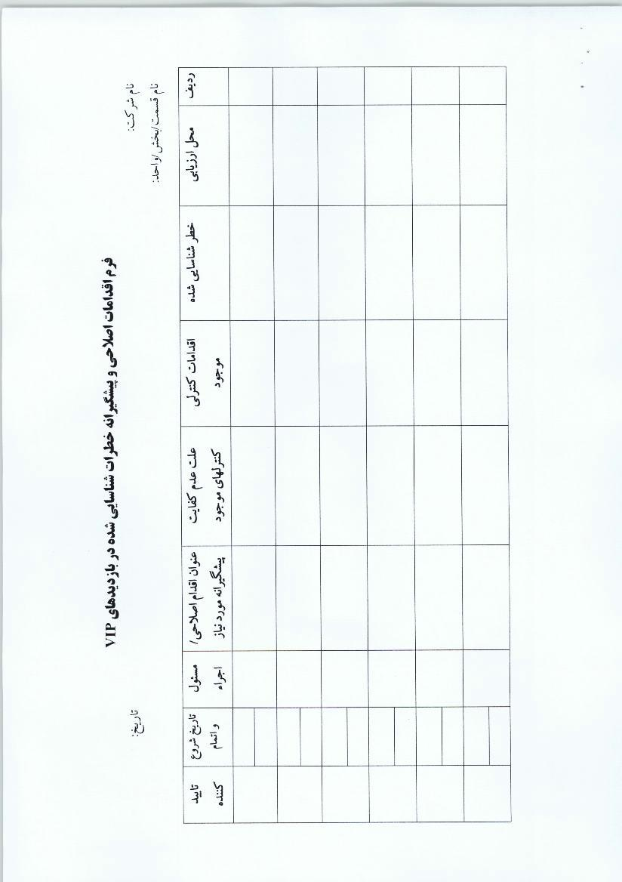

رديف | پيوست 4: چك ليست الزامات طرح ها در زمينه محيط زيست، بهداشت و ايمني(HSE) براي آمادگي در زمان بهره برداري
1 | آيا ساختار سازماني براي نظارت بر HSE در زمان بهره برداري توسط كارفرما پيش بيني شده است؟ نمودار به پيوست ارسال گردد
 | آيا پرسنل مربوطه در بخش HSE انتخاب شده اند؟ |  |  | آيا پرسنل بخش HSE آموزشهاي لازم در زمينه HSE راديده اند؟
 | آيا اقدامي براي استخدام كاركنان دوران بهره برداري شده است؟ |  |  | آيا معاينات بدو استخدام براي كاركنان استخدام شده انجام شده است؟
 | تعداد شركت پيمانكاري پيش بيني شده براي بهره برداري (بهره برداري، خدمات، فضاي سبز، آشپزخانه و....) |  |  |  | آيا رويه اي براي انتخاب پيمانكاران وجود دارد؟
 | آيا سوابق قبلي پيمانكاران در زمينه HSE در انتخاب آنها لحاظ مي گردد؟ |  |  |  | آيا برنامه اي براي اخذ Plan HSE از پيمانكاران وجود دارد؟
2 | آيا منابع آب كافي براي زمان بهره برداري پيش بيني شده است؟
 | محل و ميزان تامين آب | چاه/ مترمكعب در روز | رودخانه/ متر مكعب در روز | شبكه/ متر مكعب در روز
3 | تصفيه فاضلاب صنعتي | دفع در چاه بدون تصفيه | دفع به رودخانه بدون تصفيه | سپتيك | تصفيه خانه (نوع و ظرفيت) | درصد پيشرفت عمليات احداث
 | تصفيه فاضلاب انساني | دفع در چاه بدون تصفيه | دفع به رودخانه بدون تصفيه | سپتيك | تصفيه خانه (نوع و ظرفيت) | درصد پيشرفت عمليات احداث
4 | منبع غبار(بيرون كارگاه) | اقدامات پيش بيني شده براي كنترل | درصد پيشرفت عمليات اجرايي | استاندارد موجود براي طرح | خروجي تضمين شده توسط سازنده
 | منبع گاز (بيرون كارگاه) | نوع گاز توليدي | اقدامات انجام شده براي كنترل گاز | درصد پيشرفت عمليات اجرايي | استاندارد موجود براي طرح | خروجي تضمين شده توسط سازنده
5 | پسماندها ي پيش بيني شده در زمان بهره برداري | نوع پسماندهاي توليدي | اقدامات پيش بيني شده شده براي بازيافت |  | اقدامات پيش بيني شده براي دفع
6 | آيا زمين براي دفن پسماندها در نظر گرفته شده است؟ |  | مساحت زمين چند متر مربع است؟
 | آيا مجوز از سازمان حفاظت محيط زيست براي دفن در زمين اخذ شده است؟
 | آيا در زمينه كنترل پسماندها و نخاله ها مشكل خاصي وجود دارد؟ توضيح به پيوست ارائه گردد
7 | آيا محل مناسبي براي نگهداري و انبارش مواد ناريه مطابق با آيين نامه هاي ايمني در نظر گرفته شده است؟
8 | ميزان فضاي سبز پيش بيني شده براي طرح چند هكتار است؟
 | چند هكتار از فضاي سبز پيش بيني شده اجرا شده است؟
9 | آيا در قرارداد از سازنده هاي تجهيزات كنترل آلودگي هوا و تصفيه فاضلاب تضمينهاي كافي براي دستيابي به استانداردهاي تعهد شده بخصوص استانداردهاي ايران اخذ شده است؟موارد به تفكيك پيوست شود)
10 | آيا براي سنجش عملكرد صحيح تجهيزات كنترل آلودگي هوا و تصفيه فاضلاب در دوران بهره برداري آزمايشي طرح روش و دستورالعملهاي لازم توسط سازنده پيش بيني شده است؟(موارد به پيوست ذكر شود)
 | آيا تجهيزات و امكانات لازم براي فعاليت بخش HSE در زمان بهره برداري پيش بيني شده است؟
11 | آيا براي مطابقت شرايط محيط كار در زمان بهره برداري با آيين نامه هاي حفاظت و بهداشت كار مرتبط اقدام شده است؟
12 | در صورت استفاده از مواد ناريه آيا وضعيت نگهداري اين مواد در سايت مطابق آيين نامه مربوطه است؟
13 | آيا اطلاعات ايمني و بهداشتي مربوط به موارد زير از سازنده در هنگام تحويل دستگاهها و مواد اخذ گرديده است؟
 | ايمني دستگاهها | مواد MSDS | دستورالعملهاي مربوط به كار با دستگاه هاو مواد
14 | آيا تاكنون نهاد هاي نظارتي نظير سازمان حفاظت محيط زيست ويا منابع طبيعي، مركز بهداشت و يا وزارت كار نسبت به ادامه فعاليت اجرايي طرح اخطار ويا برخوردي داشته اند؟
 | نام نهاد نظارتي | تاريخ | موضوع
15 | آيا طرح تاكنون مجبور به پرداخت جريمه يا غرامت مربوط به مسايل HSE در زمان ساخت شده است؟
 | جرايم زيست محيطي (ريال) | ديه(ريال) | جريمه حوادث تامين اجتماعي(ريال) | جرايم دادگاهي ناشي از عدم اجراي اخطاريه ها(ريال)
16 | آيا براي نگهداري و انبارش مواد خطرناك دستورالعملهاي لازم پيش بيني شده است؟
17 | آيا رويه خاصي براي شناسايي و ارزيابي خطرات پيش بيني شده است؟
18 | آيا پيش بيني هاي لازم براي تشكيل كميته ايمني و بهداشت در زمان بهره برداري مطابق آيين نامه وزارت كار و اموراجتماعي انجام شده است؟
19 | مساحت زميني كه بطور مستقيم تحت تاثير طرح قرار گرفته است؟
20 | مناطق تحت پوشش سازمان حفاظت محيط زيست( آثارطبيعي ملي، پارك ملي، پناهگاه حيات وحش، منطقه حفاظت شده) در مجاورت طرح و موقعيت و فاصله آنها نسبت به طرح؟
 | نام منطقه | موقعيت نسبت به طرح | فاصله از طرح
21 | آيا پروانه تاسيس سازمان صنايع و معادن اخذ شده است؟ شماره و تاريخ پروانه ذكر گردد
 | آيا در مورد اخذ پروانه تاسيس و يا تداخل با مناطق تحت پوشش سازمان حفاظت محيط زيست مشكل خاصي وجود داشته است؟ توضيح به پيوست ارائه گردد
22 | آيا دستورالعمل هاو روش هاي اجرايي HSE براي فعاليتهاي مختلف در زمان بهره برداري تهيه شده است؟ |  |  |  | در صورت منفي بودن پاسخ، آيابرنامه اي براي تهيه آنها وجود دارد؟
23 | آيا برنامه اي براي ثبت حوادث ناشي از كار (شركت و پيمانكاران) مطابق فرمها و دستورالعملهاي ارسالي از سوي سازمان پيش بيني شده است؟
24 | آيا برنامه اي براي استقرار سيستم مديريت محيط زيست براساس استانداردISO14001 و مديريت بهداشت حرفه اي و ايمني براساس استانداردOHSAS18001 وجود دارد؟تاريخ آغاز برنامه ذكر گردد

پيوست 5: اعلام ميزان پيشرفت ماهيانه برنامه اي و واقعي بخشهاي HSE طرحهاي توسعه:

موارد محيط زيست، بهداشتي و ايمني كه بايد همزمان با پيشرفت فيزيكي طرح ها اعلام گردد:
- وزن بخش محيط زيست، بهداشت و ايمني در هريك از پروژه هاي موجود طرحهاي توسعه مشخص گردد.
- ميزان پيشرفت برنامه اي و واقعي هريك از پروژه هاي مرتبط با محيط زيست، بهداشت و ايمني طرحهاي توسعه به تفكيك مراحل مهندسي، تامين كالا،سيويل، نصب، راه اندازي براساس وزن تعريف شده در بند اول مشخص گرديده و به اين سازمان اعلام شود.
- هزينه انجام شده با توجه به وزن بخش مرتبط با محيط زيست، بهداشت و ايمني پروژه براي هر مرحله تعيين و به سازمان اعلام گردد.
- لازم به ذكر است بخشهاي مربوط به حفاظت محيط زيست، بهداشت و ايمني پروژه ها مي توانند شامل موارد زير باشند:
  - ايجاد واحدهاي تصفيه خانه فاضلاب شهري و صنعتي
  - ايجاد شبكه جمع آوري فاضلاب شهري، صنعتي ويا رواناب سطحي
  - نصب سيستم هاي اندازه گيري پارامترهاي مختلف آلاينده محيط زيست و مصرف منابع(نظيرآب و انرژي)
  - تغيير فرايند و استفاده از فناوري هاي جديد كه منجر به حذف يا كاهش آلودگي محيط زيستي و مصرف منابع شود.
  - واحدهاي غبارگير و شستشو يا مصرف گاز خروجي از دودكشها و فرآيندها (سيستم هاي كنترل آلودگي هوا)
  - ايجاد پوشش براي فرآيندها، مسيرهاي نقل و انتقال مواد و جلوگيري از ريزش، نشت و يا انتشار آنها در هوا
  - ايجاد فضاي سبز
  - ايجاد واحدهاي بازيافت يا دفع پسماندها(زباله سوز يا محل دفن بهداشتي)
  - ايجاد سيستم بازيافت ويا كاهش مصرف انرژي
  - تبديل سيستم هاي مازوت و گازوييل سوز به واحدهاي گازسوز
  - سيستم هاي بازچرخاني يا كاهش مصرف آب ويا روغن
  - تأسيسات و تسهيلات بهداشتي كارگاه ها شامل سرويسهاي بهداشتي، رستوران، تهويه، رخت كن و نظاير آن
  - ساختمان اداري HSE
  - اورژانس (ساختمان و تجهيزات)
  - آتش نشاني شامل تاسيسات و تجهيزات ثابت و متحرك از جمله خودروها و تجهيزات آتش نشاني و نجات، رينگ آب آتش نشاني، تهيه و نصب خاموش كنندهاي آتش
  - حفاظ گذاري ها
  - ساير هزينه هايي كه به نحوي به محيط زيست، بهداشت و ايمني مربوط مي شوند

برنامه هاي عملياتي  پيوست 6: اهداف و برنامه هاي مديريت HSE سازمان: | هدف سالانه تا پايان سال94 | واحد شاخص | شاخص | هدف استراتژيك
- كاهش حوادث ترافيكي  - كاهش حوادث ناشي از سقوط افراد به سطح پايين تر  - كاهش تعداد حوادث ناشي از سقوط اجسام | هر سال سه درصد كمتر از متوسط سه سال قبل | ضريب تكرار حوادث نسبت به متوسط سه سال قبل | ضريب تكرارحوادث (مجموع شركت و طرح) | ارتقاي عملكرد ايمني و بهداشت
- كاهش تعداد حوادث ناشي از سقوط از ارتفاع  - كاهش حوادث ناشي از انفجار گاز متان در معادن زير زميني  - كاهش تعداد حوادث خودروهاي كارگاهي در معادن رو باز  - كاهش تعداد حوادث ناشي از سقوط اجسام | هر سال سه درصد كمتر از متوسط سه سال قبل | ضريب شدت حوادث نسبت به متوسط سه سال قبل | ضريب شدت حوادث (مجموع شركت و طرح) | ارتقاي عملكرد ايمني و بهداشت
- الزام به ارائه اطلاعات آماري مرتبط و پايش شركتها  - تقويت معاينات بدو استخدام و گزينش افراد با شرايط مناسب  - تقويت معاينات و پايش هاي دوره اي طب كار  - بهبود شرايط ارگونوميكي كار (كاهش بيماريهاي اسكلتي عضلاني) | گزارش گيري و تعيين وضعيت  هر سال دو درصد كمتر از سال قبل | درصد | تعداد موارد از كار افتادگي و تغيير شغل نسبت به تعداد معادل 100 نفر شاغلين تمام وقت | ارتقاي عملكرد ايمني و بهداشت
- ايجاد برنامه اندازه گيري و گزارش شرايط عوامل فيزيكي وشيميايي  - الزام به تدوين اهداف و برنامه هاي ساليانه مرتبط  - گزارش گيري و پايش برنامه هاي تدوين شده  - بررسي علل تغييرات نامطلوب  - ارائه راهكارهاي بهبود از طريق بكار گيري مشاوران يا تيمهاي درون شركتي | گزارش گيري و تعيين وضعيت در سال 92  يك درصد كمتر از سال قبل در سال 93  سه درصد كمتر از سال قبل در سال 94 | درصد | تعداد اندازه گيري هاي عوامل فيزيكي و شيميايي نامنطبق به تعداد كل اندازه گيري ها | ارتقاي عملكرد ايمني و بهداشت

برنامه هاي عملياتي | هدف سالانه تا پايان سال94 | واحد شاخص | شاخص | هدف استراتژيك
- تعيين ضايعات كليدي صنايع و معادن تحت پوشش  - ايجاد سامانه گزارش گيري مناسب  - الزام به تدوين اهداف و برنامه هاي مديريت ضايعات  - نظارت و ارائه راهكارهاي كارشناسي اصلاح اهداف و برنامه ها  - پايش عملكرد شركتها | اندازه گيري ميزان پسماند  هر سال سه درصد كمتر از سال قبل | درصد | نسبت ميزان پسماند صنعتي به هر تن توليد | ارتقاي عملكرد زيست محيطي و اجتماعي
- تعيين منابع كليدي انتشار GHG در صنايع و معادن تحت پوشش  - الزام به تامين سامانه هاي اندازه گيري و تعيين شاخص ها  - ايجاد سامانه گزارش گيري مناسب  - الزام به تدوين اهداف و برنامه هاي مديريت GHG  - نظارت و ارائه راهكارهاي كارشناسي اصلاح اهداف و برنامه ها  - پايش عملكرد شركتها | اندازه گيري ميزان گاز  كاهش يك درصدي نسيت به سال 92 در سال 93  كاهش سه درصدي نسيت به سال 92 در سال 94 | درصد | ميزان انتشار گازهاي گلخانه اي به هر تن توليد | ارتقاي عملكرد زيست محيطي و اجتماعي

پيوست 7: دستورالعمل بررسي و تحقيق درباره حوادث منجر به فوت و حوادث خيلي شديد (Accident Investigation ):

- حوادث خيلي شديد شامل حوادث منجر به قطع عضو، سوختگي بالاتر از 50%، معلوليت و حوادث گروهي خواهد بود.
- در صورت بروز حوادث خيلي شديد و منجر به فوت در آن واحد لازم است بلافاصله علل وقوع حادثه توسط گروهي از مديران و كارشناسان با تجربه و صلاحيت دار مورد تجزيه و تحليل كامل قرارگيرد.
- نتايج حاصل از بررسي بايد در جهت تعيين و تدوين اقدامات اصلاحي و پيشگيرانه براي ممانعت از وقوع حوادث مشابه مورد استفاده قرار گيرد.
- شركت در جلسه بررسي حوادث شديد منجر به فوت و نظارت بر حسن انجام تحقيق و بررسي حوادث اتفاق افتاده و هم چنين اجراي برنامه هاي اصلاحي و پيشگيرانه تدوين شده برعهده مدير عامل هر واحد مي باشد.
- گزارش اوليه وقوع حادثه منجر به فوت و خيلي شديد بايد حداكثر تا 24 ساعت بعد از حادثه به اطلاع مديريت محيط زيست، بهداشت و ايمني سازمان برسد. گزارش اوليه شامل مشخصات فرد يا افراد حادثه ديده، نوع ارتباط كاري و وظايف محوله، زمان و شرايط وقوع حادثه و علل اوليه وقوع حادثه خواهد بود.
- نتايج حاصل از جلسات بررسي در قالب فرم مصوب پيوست بايد در مهلت مشخص شده حداكثر تا 15 روز پس از وقوع حادثه تكميل و به سازمان نيز ارسال شود.
- در صورت لزوم از مدير عامل يا مجري طرح دعوت خواهد شد تا در كميته اي مركب از معاون مالي و توسعه منابع انساني، معاونت تخصصي مرتبط، مدير بهداشت ايمني و محيط زيست، مدير حراست و مدير دفتر تخصصي مربوطه در سازمان حاضر شده و حادثه به همراه اقدامات انجام شده بعدي مورد بررسي قرار گيرد.
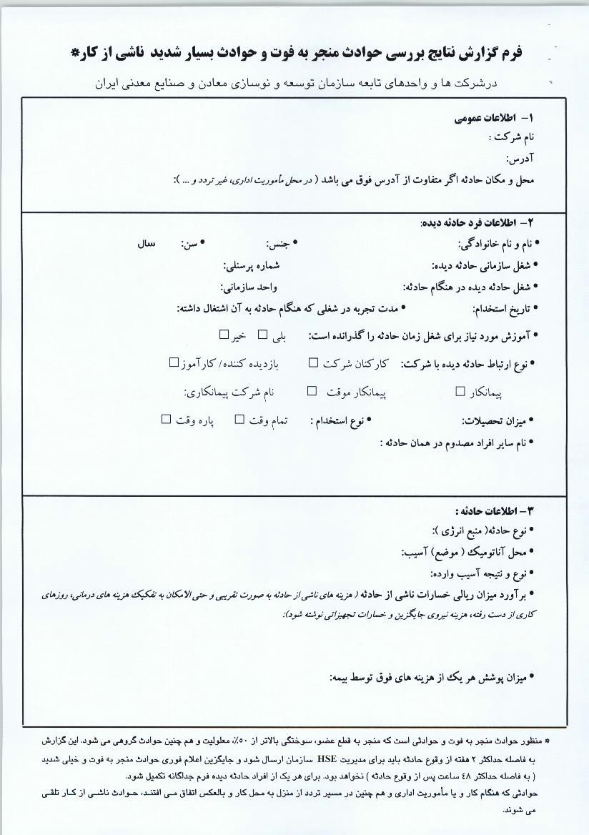
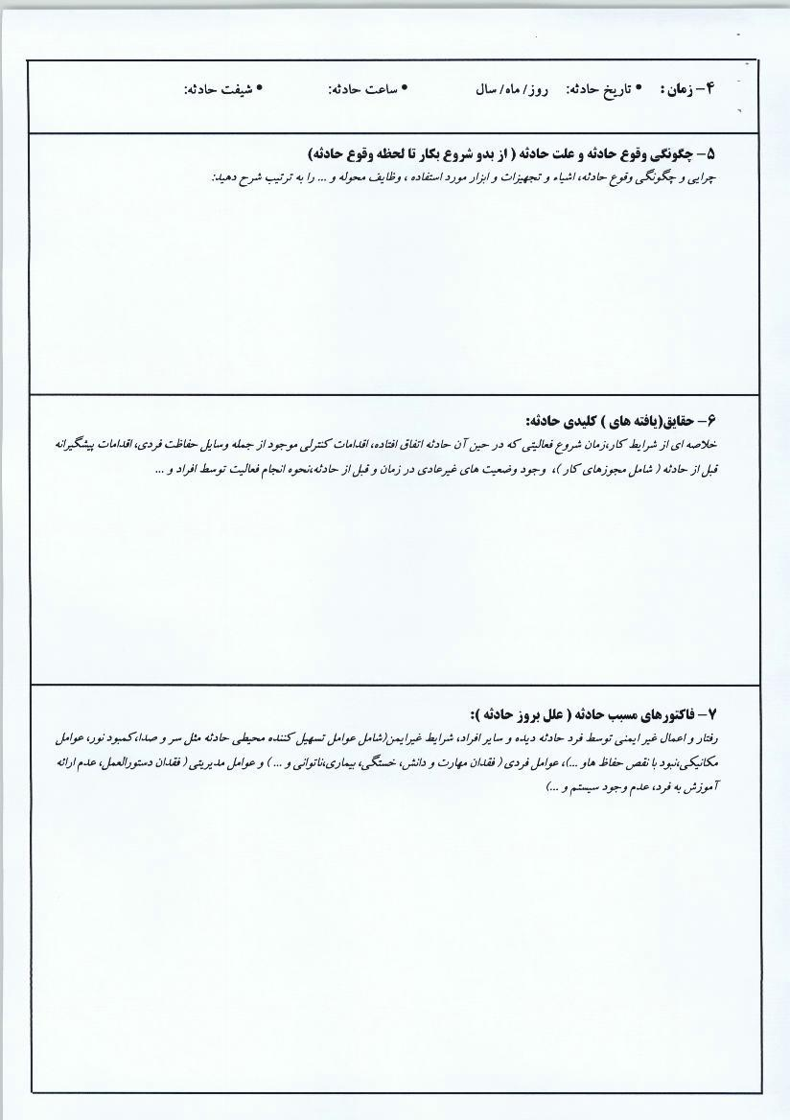
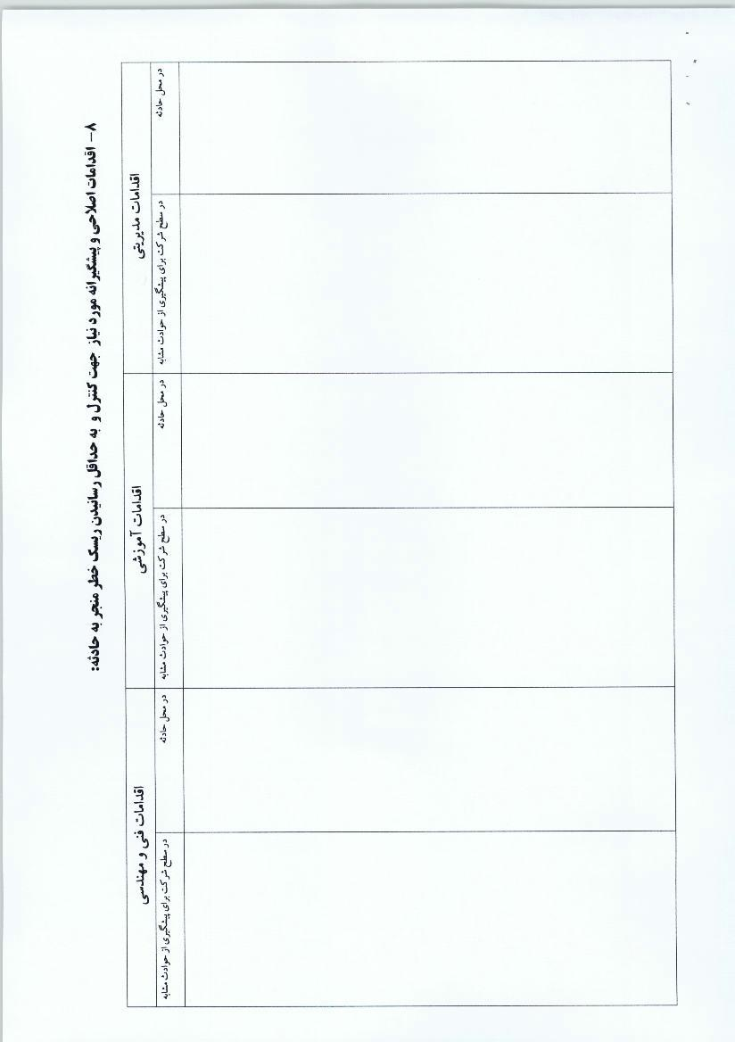
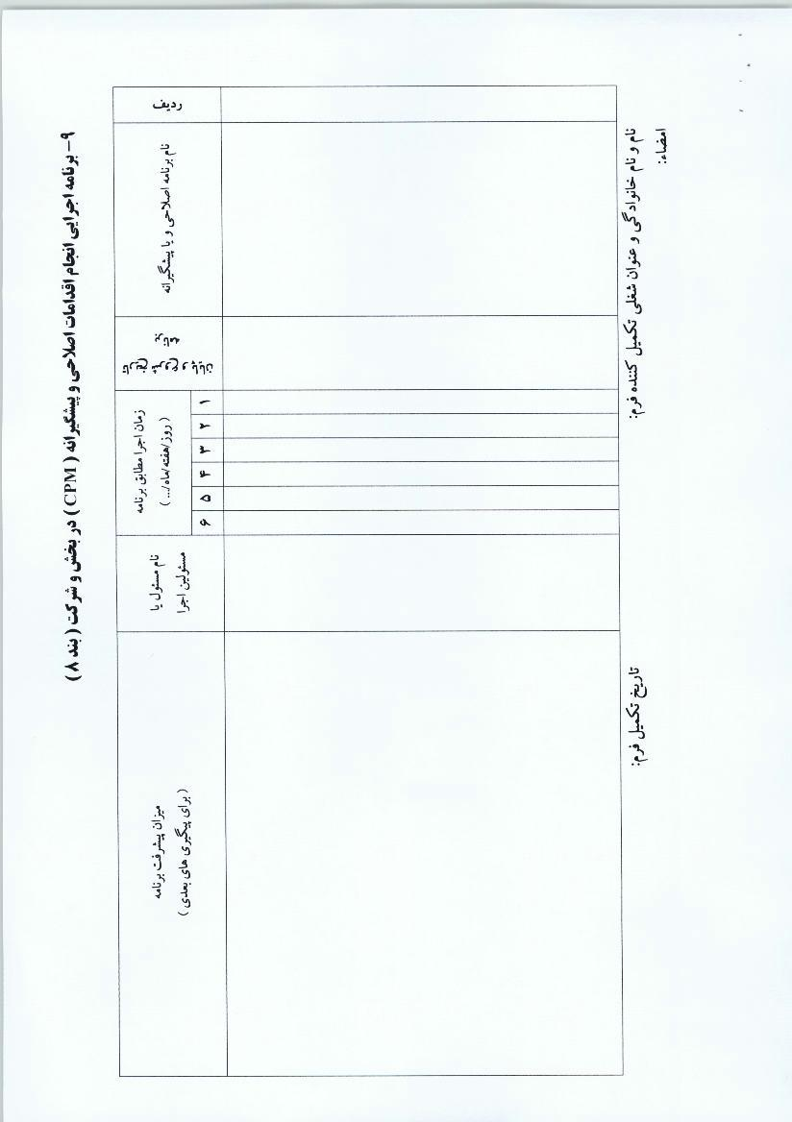

پيوست 8: دستورالعمل كميته ترافيك
- با توجه به بروز حوادث متعدد ترافيكي و سوانح مرتبط با وسايل نقليه مختلف و تجهيزات حمل و جابجايي بار در برخي از شركتها و واحدهاي تابعه، خصوصاً در بخش هاي واگذار شده به پيمانكاران و در جهت پيشگيري از تكرار اينگونه حوادث ، لازم است نسبت به تشكيل كميته ترافيك در كليه واحدهاي تحت پوشش از جمله طرحهاي توسعه اقدام گردد.
- وظيفه كميته بررسي مشكلات مرتبط با اين موضوع بويژه مسائل داخل سايت، تعيين اقدامات اصلاحي و پيشگيرانه و تدوين برنامه زماني اجرايي مناسب جهت رفع آن ها مي باشد.
- مسئوليت اين كميته با مديريت عامل و يا نماينده وي خواهد بود.
- انتخاب اعضاء و عضويت در كميته به انتخاب و تائيد مديريت خواهد بود. اعضاء انتخابي بايد از واحدهاي HSE، حراست (انتظامات)، نقليه، اداري و ساير واحدهاي تاثير گذار باشد.
- طرح موضوعات در كميته ترافيك بايد توسط واحدهاي HSE، انتظامات، نقليه و اداري انجام شده و نتايج در كميته مورد بررسي قرار گيرد.
- تشكيل كميته ترافيك نافي وظايف واحد محيط زيست، بهداشت و ايمني(HSE) و كميته حفاظت ايمني و بهداشت كار شركت در قبال پيشگيري و بررسي حوادث نخواهد بود.
- تمامي حوادث ترافيكي بايد همانند ساير حوادث ناشي از كار گزارش شده، مورد بررسي قرار گرفته و اقدامات اصلاحي و پيشگيرانه مرتبط تعيين گردند.
- نمونه وظايف اصلي مرتبط با كميته ترافيك شركتها به شرح ذيل خواهد بود:
  - كميته ترافيك بايد در خصوص بررسي و كنترل مشكلات مرتبط با وسايل نقليه و حمل و نقل داخل كارگاهي به اين موارد توجه نمايد:
    - گواهي نامه افراد ذيصلاح مطابق با نوع وسيله مورد استفاده (بلدزر، لودر، گريدر،ليفتراك، دامتراك، كاميون، جرثقيل، بالابرها و ...) باشد.
    - تستهاي فني لازم انجام و يا گواهينامه معتبر آن درخواست گردد.
    - آئين نامه يا دستورالعملهاي مرتبط تدوين گردد. در اين آئين نامه ها بايد حتي الامكان تمامي موارد مرتبط مانند نحوه ايمن انجام كار يا زمانها و مكانهاي مجاز سرويس و نگهداري در سايت مشخص گردد. نحوه تدوين به نحوي باشد كه قابل استفاده تمامي كاربران باشد.
    - مرجع صدور مجوز كار و تردد در داخل سايت مشخص گردد. در مجوزهاي صادره محلهاي تردد و زمان مجاز مشخص گردد. براي مثال در صورتي كه گودبرداري در داخل سايتي وجود دارد و تردد وسايل نقليه در حاشيه آن منجر به افزايش احتمال ريزش خواهد شد. بايد ضمن مشخص كردن محدوده ممنوعه با علائم هشدار دهنده، اين موضوع به اطلاع مسئول مربوطه رسانده شده و زمان خاتمه منع تردد مشخص گردد.
    - خطرات مرتبط در سايت شناسايي و به اطلاع افراد مرتبط رسيده و در صورت نياز آموزش داده شود. براي مثال خطر برخورد با كابلهاي انتقال نيرو يا مسيرهاي ناامن مشخص گردد.
    - به بازرسين واحدهاي مرتبط در خصوص نحوه بازرسي اينگونه وسايل و تكميل مستندات مربوطه آموزش داده شود. بازرسين بايد بتوانند خطرات مرتبط با سقوط افراد، سقوط بارها، تغيير مسير وسايل نقليه، مشكلات ارتباطي بين وسيله نقليه و افراد داخل سايت، برخورد وسيله نقليه با كنارگذرها، مشكلات مرتبط با ديد رانندگان همانند نبود كاورها ، علائم يا نيازهاي روشنايي موقت، ترددهاي غير ضروري، تخليه، بارگيري يا انبارش موقت نامناسب، نقص وسايل حفاظتي و ساير موارد مرتبط را شناسايي و ضمن اقدام مناسب موضوع را به مسئولين گزارش نمايند.
  - واحدها يا پيمانكاران حمل و نقل ملزم به رعايت موارد ذيل گردند:
    - تمامي خودروهاي مورد استفاده داراي گواهي هاي معتبر سلامت خودرو از نظر فني و آلودگي باشند.
    - وضعيت فني، ظاهري (بيروني و داخلي) مناسبي داشته باشند.
    - در صورتي كه خودرو داراي نقص فني باشد سريعا نسبت به جايگزين نمودن آن اقدام مقتضي را مبذول نمايند و از خودروي داراي نقص به هيچوجه استفاده نشود.
    - رانندگان داراي گواهينامه مرتبط معتبر بوده و در صورت لزوم سابقه كافي در اين كار را داشته باشند.
    - ظرفيت خودروها متناسب با ميزان مسافر و يا بار مورد نظر يا ساير وظايف محوله باشد.
    - حتي الامكان از خودروهاي جديدتر استفاده شود. كميته ترافيك بايد براي عمر هر نوع خودرو سقفي را معين نمايد. براي مثال براي سرويسهاي كاركنان طول اين عمر مي‌تواند حداكثر 10 سال تعيين گردد.
    - رانندگان بايد از سلامت جسماني و رواني مناسب برخوردار باشند و نسبت به انجام تستهاي لازم، از جمله عدم اعتياد به مواد مخدر، بصورت ادواري اقدام نمايند.
  - نمونه هايي از مواردي كه كميته ترافيك بايد نسبت به بررسي موضوع اقدام و پيشنهاد لازم براي برخورد با تخلف را به مديريت ارائه نمايد:
    - تخلف از قوانين و مقررات توسط پيمانكاران يا رانندگان.
    - در صورتي كه تاخير خودرو در آغاز كار منجر به تعجيل در انجام كار نظير تخطي از سرعت مطمئنه گردد.
    - غيبت غير موجه يا غيبتهاي متعدد يكي از رانندگان يا سرويسها منجر به تحميل كار بيشتر به سايرين يا استفاده از رانندگان غير واجد شرايط گردد.
    - پيمانكار در انجام تعهدات مربوطه كوتاهي نمايد. براي مثال در حمل و نقل مواد شيميايي ضوابط مورد نظر را رعايت ننمايد.
    - از افراد فاقد گواهينامه مرتبط استفاده نمايد.
  - لازم به ذكر است اين اقدامات پس از اقدام فوري (همانند تعطيل كردن كار يا جلوگيري از انجام كار نا ايمن) واحدهاي ناظر و مسئول در زمان مشاهده اين تخلفات بايد صورت گيرد.
  - ساير مواردي كه مي تواند در شرح كار كميته ترافيك گنجانده شود عبارتند از: بررسي مسير‌هاي عبور افراد پياده، علائم، پاركينگها، دسترسي خودروهاي اورژانس و آتش نشاني، مجوزهاي مرتبط، روشنايي معابر، زمان بندي براي كنترل ترافيك در سطح شركت و دسترسي‌هاي مرتبط، تعيين مسير و محدوده زماني حركت و رسيدن خودروهاي سرويس كاركنان به ايستگاهها، تمهيدات مرتبط با افراد داراي نقص جسمي، و بررسي شكايات مرتبط.
  - كميته ترافيك نسبت به جمع آوري و اطلاع رساني و برنامه ريزي آموزشي در مورد ضوابط و مقررات مربوط به واحد حمل و نقل اقدام نمايد.
  - الزامات پيمانكاران و رانندگان وسائل نقليه به طور شفاف در قراردادهاي مربوطه درج شود.
  - در قراردادهاي كاري ساير پيمانكاران همانند پيمانكاران ساختماني يا طرحهاي توسعه به موضوع فضا سازي مناسب براي تردد افراد و خودروها، نصب علائم و انجام نظارتهاي مناسب امور ترافيكي تاكيد گردد.
- تمامي تصميمات كميته ترافيك بايد صورتجلسه شده و شخص يا واحد مسئول و زمان اجراي تصميمات مشخص شده و نتايج آن در جلسات بعدي مورد بررسي قرار بگيرد.

پيوست 9: درخواست مشخصات HSE از تامين كنندگان تجهيزات و تكنولوژي
- در مورد مشاورین و پیمانکاران تامین تجهیزات به هنگام استعلام بها و درخواست مشخصات فنی خطوط تولید، ماشین آلات و تجهیزات، کارخانجات و نظایر آن، مشخصه های زیست محیطی، ایمنی و بهداشتی مربوطه نیز از سازنده یا طراح درخواست گردد. منظور از مشخصه های فوق مواردی نظیر:
  - نوع و میزان آلاینده های زیست محیطی مورد انتظار پس از راه اندازی طرح (پتانسیل آلودگی های مختلف زیست محیطی از جمله آلودگی هوا، آب و خاک ومیزان آنها)
  - نوع و میزان پسماندهای احتمالی، بخصوص پسماندهای ویژه (خطرناک) و پسماندهایی که مشمول کنوانسیون بازل و یا پسماندهای الاینده آلی خطرناک مشمول کنوانسیون مواد آلی آلاینده پایدار (POPs) می شوند. از جمله روغنهای آسکارل ، سموم ، دیوکسین و فوران و روشهای کنترل آنها
  - تاثیرات و مخاطرات شدید زیست محیطی احتمالی و روشهای کنترل آنها
  - میزان و نوع انرژی و منابع مصرفی(بخصوص آب)
  - وجود پسابهای احتمالی و نحوه تصفیه آنها
  - استفاده از مواد مخرب محیط زیست (نظیر مواد مخرب لایه ازن و یا تشدید کننده اثر گلخانه ای) و خطرناک در تولید، تعمیرات و یا تجهیزات و روشهای کنترل آنها
  - تمهیدات پیش بینی شده برای کنترل تاثیرات زیست محیطی در طرح ، تکنولوژی و تجهیزات و...
  - احتمال تماس کارکنان باعوامل زیان آور در محیط کار
  - تمهیدات پیش بینی شده برای کنترل عوامل زیان آور بهداشتی و ایمنی طرح، پروژه، تکنولوژی و تجهیزات و...
- در متن قرارداد های منعقده برای خرید یا نصب پروژه های جدید، طرحهای توسعه و تجهیزات و ماشین آلات، تکنولوژی و.... الزامات طرف قرارداد (سازنده، طراح، ارائه دهنده، پیمانکارو...) قوانین و مقررات و استانداردهای زیست محیطی، بهداشتی و ایمنی ایران و کشور مبدا و همچنین کنوانسیونهای بین المللی که ایران عضو آنها بوده و طرح مشمول آنها می باشد بطور صریح و روشن ذکر شود و تضمین های کافی برای رعایت این استانداردها از پیمانکار و یا طراح و سازنده اخذ گردد.
- گردشکار یا دستورالعملهای مربوطه به نحوی تنظیم گردد که در مسیر بررسی، تایید و تصویب قراردادهای مورد اشاره در بند قبل کفایت اطلاعات زیست محیطی، بهداشتی و ایمنی ارائه شده از سوی طرف قرارداد و همچنین الزامات زیست محیطی، بهداشتی و ایمنی درج شده در متن قراردادها از مدیریت محیط زیست، بهداشت و ایمنی سازمان و یا مدیریت های مشابه در شرکت های تابعه استعلام گردد.

پيوست 10: دستورالعمل رعايت ملاحظات محيط زيستي در طرحهاي توسعه
- واحدهاي محيط زيست، بهداشت و ايمني در هر شركت در كليه مراحل طرح از مرحله امكان سنجي تا تكميل تمام مراحل، حضور فعال داشته و مشكلات محيط زيستي مهمي كه ممكن است در مسير اجراي پروژه ايجاد شود (از قبيل قرار گرفتن در مناطق ممنوعه و حريم هاي شهري، مشكلات اجتماعي و ....) را بررسي نموده و در خصوص جنبه هاي محيط زيستي، بهداشتي و ايمني طرح ها، تاييديه كارشناسي مربوطه اخذ گردد. بديهي است انجام تغييرات در مراحل امكان سنجي بسيار ساده تر از هر گونه تغيير در زمان اجراي پروژه خواهد بود.
- كليه گزارشات ارزيابي اثرات محيط زيست طرحهاي توسعه كه توسط واحدهاي محيط زيست، بهداشت و ايمني شركتها تاييد شده است بايد قبل از ارسال به سازمان حفاظت محيط زيست، توسط مديريت محيط زيست، بهداشت و ايمني اين سازمان مورد بررسي قرار گيرند تا حتي الامكان نسبت به شناسايي نقايص اوليه، كه بعضاً ممكن است منجر به تجديد جلسات دفاعيه و طولاني تر شدن مسير تصويب گردد، اقدام شود.
- در كليه مراحل تهيه، ارسال و پي‌گيري گزارشات ارزيابي اثرات محيط زيستي به ادارات كل استاني سازمان حفاظت محيط زيست لازم است واحدهاي محيط زيست، بهداشت و ايمني هر شركت مشاركت فعال و كامل داشته باشند جلسات و مذاكرات مربوط به تهيه و پي‌گيري اين گزارشات با حضور نمايندگان اين واحدها برگزار شود و رونوشت كليه مكاتبات با سازمان حفاظت محيط زيست و ادارات آن براي واحدهاي محيط زيست، بهداشت و ايمني هر شركت ارسال گردد.

